**Міністерство освіти і науки України**

**Національний технічний університет України «Київський політехнічний інститут імені Ігоря Сікорського»**

**Факультет інформатики та обчислювальної техніки**

**Кафедра інформатики та програмної інженерії**

Звіт

з лабораторної роботи № 4 з дисципліни

«Основи програмування

1. Базові конструкції»

«Організація циклічних процесів. Арифметичні цикли»

Варіант 22

Виконав студент ІП-14 Нікулін Павло Юрійович

(шифр, прізвище, ім'я, по батькові)

Перевірив Новікова Поліна Анатоліївна

(прізвище, ім'я, по батькові)

**Лабораторна робота №4**

**Організація циклічних процесів. Арифметичні цикли**

**Мета**: вивчити особливості роботи арифметичних виразів.

**Хід роботи**

**Задача**: дано натуральне число n, дійсні числа а, b ( а ≠ b). Отримати послідовність r1, r2, ..., rn, де ri = a + ih, h = (b – a)/n.

*Розв’язання*

1. **Постановка задачі**: результатом роботи має бути периметр та площа трикутника.
2. Побудова **математичної моделі**. Складемо таблицю імен змінних.

|  |  |  |  |
| --- | --- | --- | --- |
| **Змінна** | **Тип** | **Ім’я** | **Призначення** |
| Дійсне початкове число | Дійсне | A | Початкове дане |
| Дійсне початкове число | Дійсне | B | Початкове дане |
| Натуральне початкове число | Натуральне | N | Початкове дане |
| Дійсне проміжне число | Дійсне | H | Проміжне дане |
| Натуральне проміжне число | Натуральне | I | Проміжне дане |
| Частина послідовності | Дійсне | RI | Результат |

*Блок-схема*

**Випробування коду**

**Python**

*Код*

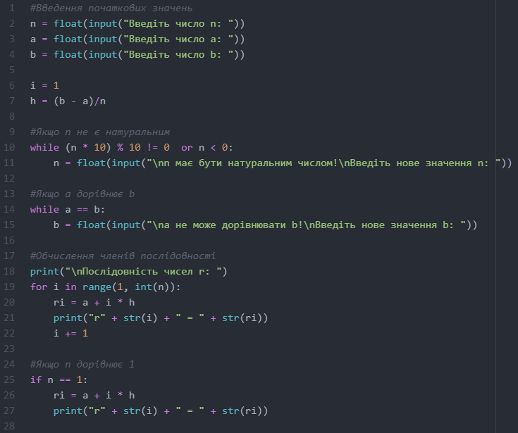

*Результат*

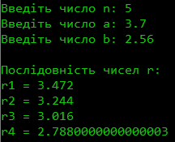

**Висновок**

Під час виконання лабораторної роботи було досліджено особливості роботи арифметичних виразів. Робота виконана на мові програмування *Python*. Було використано цикл *for* для обчислення елементів послідовності, цикли *while* для вхідних значень *n* та *a*,які не підходять за умовою задачі та умновний оператор *if*, якщо n дорівнює нулю.Для прикладу випробування коду було використано випадкові числа. Програма виконається при будь-яких вхідних даних, що дорівнюють умові задачі.